Ngày 9/9/2024 Giờ sinh hoạt chào cờ đầu tuần với các nội dung:
- Lễ chào cờ
- Cô Nguyễn Thị Châm giới thiệu về phòng tư vấn học đường và một số phương pháp học tập hiệu quả
- Cô Lê Phương Nga tiến hành kể chuyện Hồ Chí Minh
- Cô Lê Thị Ngọc Ánh phổ biến về thực hiện an toàn giao thông trong trường học và tiến hành cho các lớp kí cam kết chấp hành luật giao thông đường bộ
- Thầy Vũ Đức Thụ tuyên dương các bạn "nhặt được của rơi, trả lại nguòi mất" và một số vấn đề về nội qui nhà trường

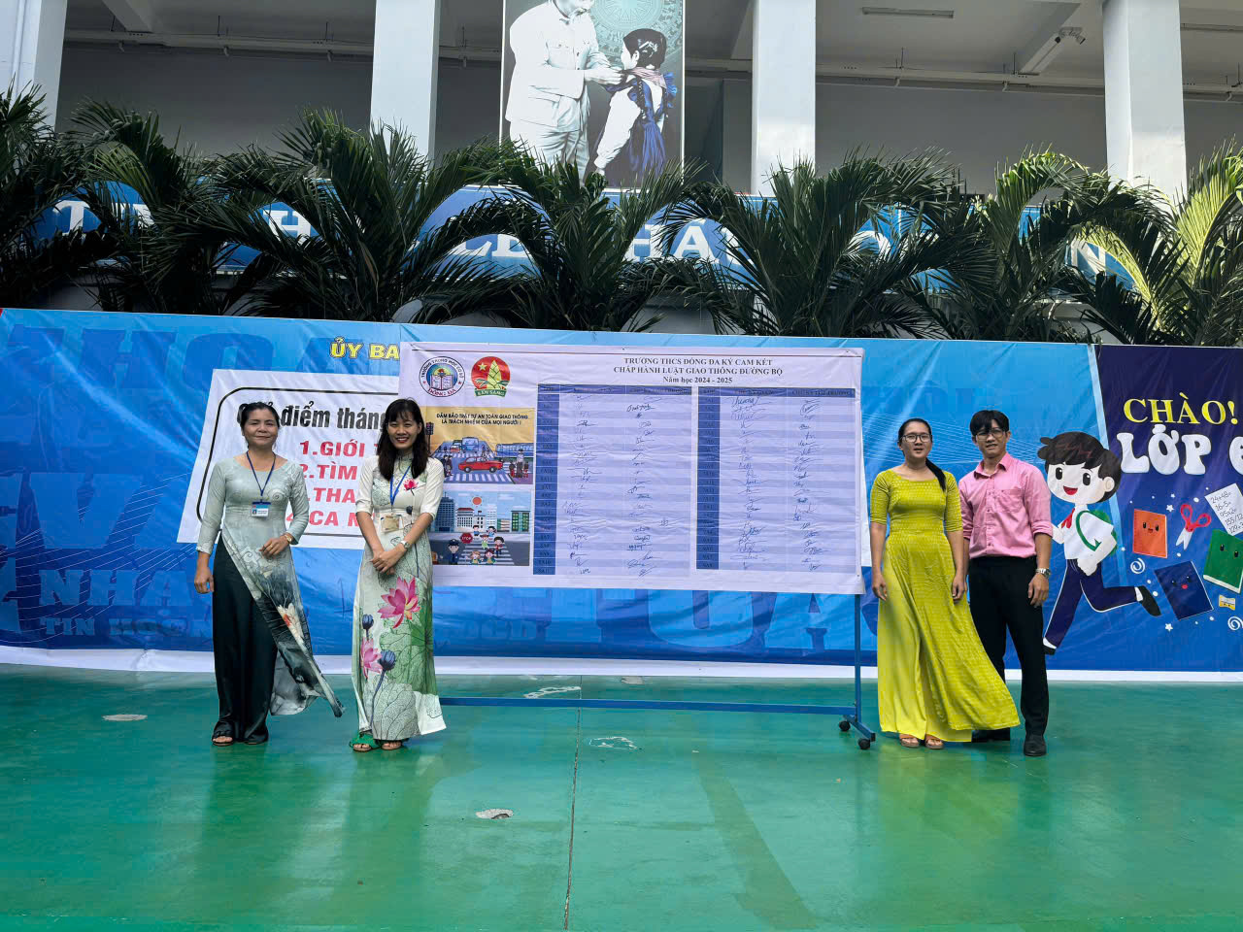

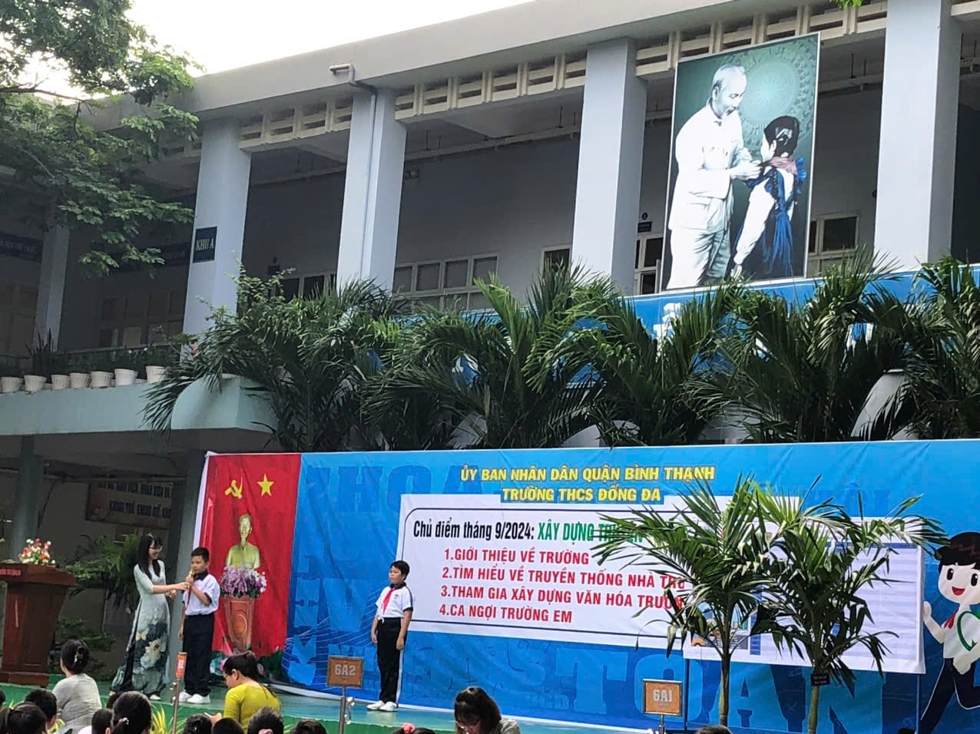
Cô Nguyễn Thị Châm giới thiệu về phòng tư vấn học đường và một số phương pháp học tập hiệu quả
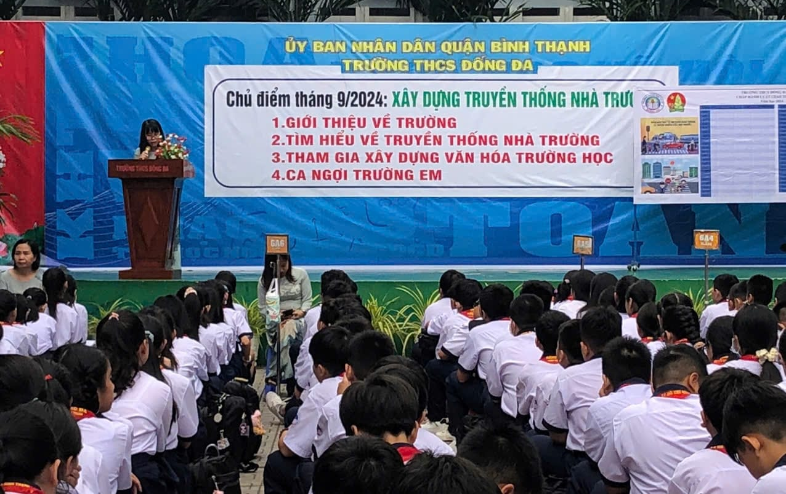

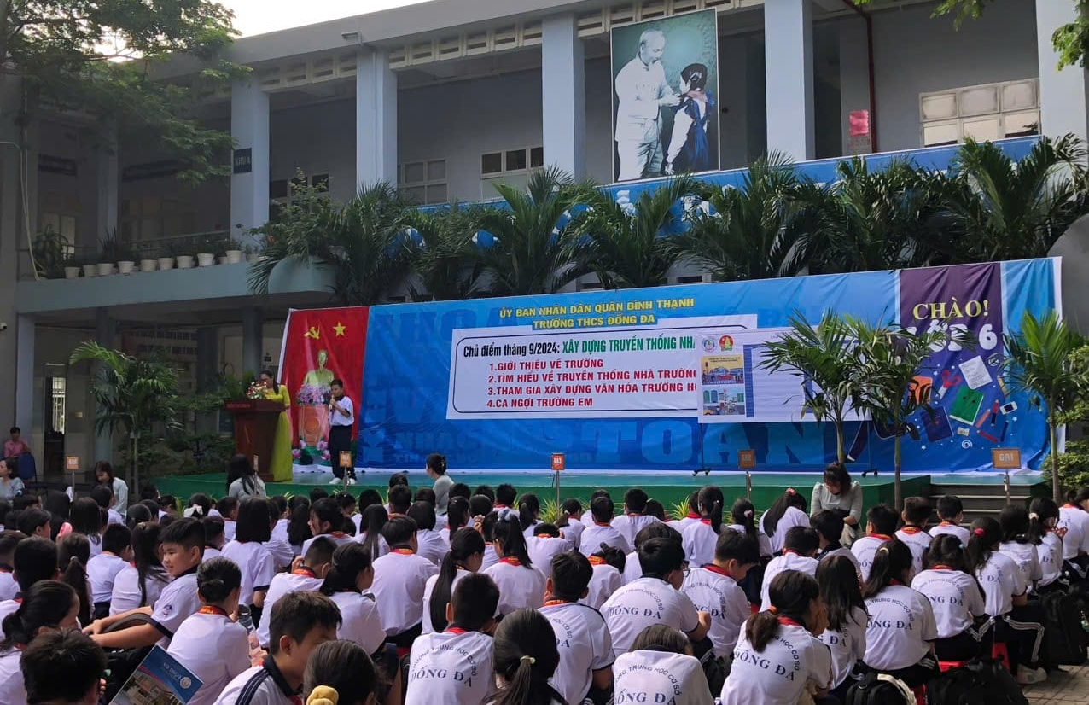
Cô Lê Phương Nga tiến hành kể chuyện Hồ Chí Minh
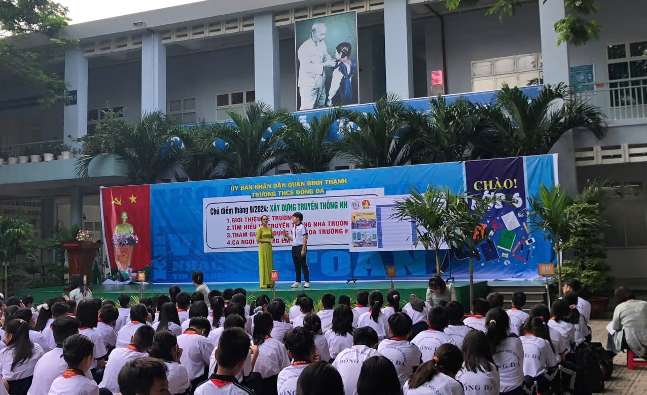

Cô Lê Thị Ngọc Ánh phổ biến về thực hiện an toàn giao thông trong trường học
và tiến hành cho các lớp kí cam kết chấp hành luật giao thông đường bộ



